Дата: 17.04.2025 Клас: 8-A

Предмет : Англійська мова

Тема: Підсумковий урок з теми "Газети та журнали"(тестування).

Мета: повторити вживання вивчених лексичних одиниць; повторити граматичне правило вживання слів; удосконалювати навички аудіювання й усного мовлення з опорою на лексико-граматичні структури; розвивати мовну здогадку; виховувати доброзичливе ставлення до співрозмовника.

Вчитель: Глуговська Л.Г.

Хід уроку

***1.Warming up / Listening***

***Watch the videо about “Share My Emotions”.***

***<https://www.youtube.com/watch?v=GQFWg0hafIA>***

***2.Preparing for control work***

* **повторення лексики з теми:**

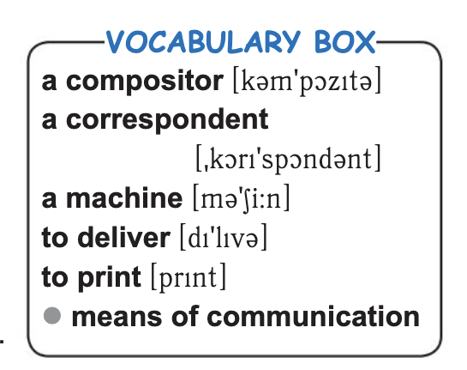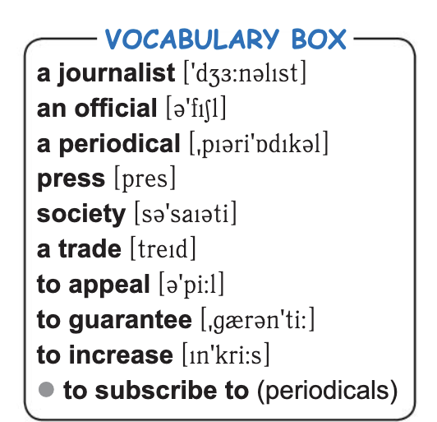

* **•повторення граматики:**

*Повторимо вживання теперішнього, минулого та майбутнього часів:*

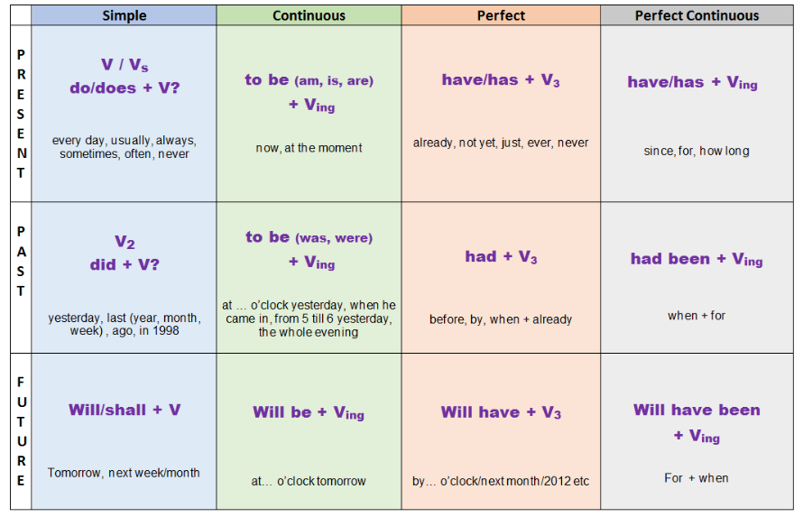

***3. Test.***

Виконайте тестові завдання. Перейдіть за посиланням:

**<https://naurok.com.ua/test/join?gamecode=965929v>**

Завдання є обов’язковим. Успіху вам!

***Це Ваше домашнє завдання.***